Felhizlalt egerek segítségével eredtek magyar kutatók a túlsúly és a rák közötti összefüggések nyomába
Az elhízás – ma már bizonyítottan – az egész testre kiterjedő gyulladást okoz. Ez az elhúzódó, alacsony fokú gyulladásos állapot állhat a cukorbetegség és több ráktípus kialakulásának hátterében, ám az ok-okozati összefüggések még nem teljesen ismertek. A HUN-REN SZBK kutatói ezeknek a folyamatoknak a pontosabb megértése érdekében egereken végeztek kísérleteket, eredményeik az International Journal of Obesity folyóiratban jelentek meg.
– Az elhízás, tudományos nevén obesitas manapság már globális népbetegséggé vált, az Egészségügyi Világszervezet (WHO) szerint 2016-ban a felnőttek 39 százaléka volt túlsúlyos, a világ felnőtt lakosságának 13 százaléka pedig elhízott. Számos epidemiológiai adat támasztja alá, hogy az elhízás mint rizikófaktor nagymértékben hozzájárul a diabétesz, a szív- és érrendszeri betegségek, valamint a különböző rákos megbetegedések kialakulásához – mondta a HUN-REN portál kérdésére Tóth Erzsébet Melinda, a HUN-REN Szegedi Biológiai Kutatóközpont Molekuláris Stresszbiológia Csoportjának tudományos munkatársa, a tanulmány egyik szerzője. A kutató hangsúlyozta: az elhízás mellé gyakran társul a helytelen táplálkozás és a mozgásszegény életmód, amelyek további fontos rizikófaktorok számos betegség kialakulásában. Legutóbb a koronavírus-járvány idején is ilyen súlyos rizikófaktornak minősült az elhízás.
– A zsírszövet nemcsak energiaraktárként funkcionál, hanem számos hormonszerű faktor (fehérje), citokin és adipokin termelődési helye is. A túl sok testzsír ezen fehérjék szintjének emelkedését okozhatja, ami a sejteket arra készteti, hogy gyakrabban osztódjanak. Ez növeli a rákos sejtek kialakulásának esélyét és elősegíti a tumor növekedését. Mindemellett az elhízás egy szisztémás, azaz az egész szervezetet érintő gyulladással is társul, a gyulladásos folyamatokat elősegítő immunsejtek felhalmozódnak a zsírszövetekben. A krónikus, hosszan fennálló gyulladás többek között a szabad gyökök túlzott termelődésével is együtt jár, amelyek károsíthatják a sejtek örökítőanyagát, mindez pedig tovább fokozza a rák kockázatát ­– magyarázta a folyamat lényegét Szebeni Gábor, az SZBK Funkcionális Genomika Laboratóriumának tudományos főmunkatársa, a tanulmány másik szerzője.
Az elhízást legalább tizenhárom féle rákos megbetegedéssel hozták összefüggésbe, köztük az emlő-, a vastagbél-, a nyelőcső-, a vese-, az epehólyag-, a méh-, a hasnyálmirigy- és a májrákkal. Az elhízás növeli a rákban való elhalálozás kockázatát is, és befolyásolhatja a kezelési lehetőségeket – tudtuk meg az SZBK kutatóitól. Az összes rákos megbetegedés mintegy 4-8 százaléka az elhízásnak tulajdonítható. Annak megállapítására, hogy a fogyás miként csökkentheti a rák kialakulásának kockázatát, csak kevés kutatás zajlott eddig, mégis egyre több bizonyíték van a pozitív összefügésre, azaz arra, hogy a fogyás csökkentheti egyes ráktípusok, például a mellrák (a menopauza után), a méhnyálkahártyarák és a vastagbélrák kockázatát.
Kísérleteik során a magyar kutatók kétféle „étrendet” alkalmaztak: Az egerek egyik csoportját magas zsírtartalmú táppal etették, ami gyakran használt kísérleti modell a diéta által kiváltott elhízás, különösen bizonyos kapcsolódó tünetek, mint például a hiperlipidémia vizsgálatára. Ez azonban nem feltétlenül megfelelő modellje az emberre jellemző egészségtelen táplálkozási szokásoknak, ugyanis például az úgynevezett nyugati típusú étrendre a magas zsírtartalom mellett többek között a finomított szénhidrátok túlzott bevitele is jellemző. A szénhidrátok közül a szóban forgó kísérletben a fruktóz hatásait vizsgálták, ugyanis az elmúlt évtizedekben jelentősen nőtt a napi fruktózbevitelünk, köszönhetően például a cukrozott üdítőitalok és édességek túlzott fogyasztásának. Ezért a nyugati típusú étrend modellezéséhez a másik csoportban az egerek magas zsírtartalmú táp mellett fruktóztartalmú ivóvizet kaptak.
– Kísérletünkben egyes elváltozások, mint például a magas szérum koleszterinszint vagy a szisztémás gyulladásra utaló jelek mindkét fajta diétán tartott egerekre jellemzőek voltak. Ugyanakkor más tüneteket jelentősen súlyosbított a zsírdús és magas fruktóztartalmú táplálékok kombinálása. Ilyenek voltak például a testsúlygyarapodás, a zsírmáj vagy az inzulinrezisztencia mértéke. Az extra kalóriabevitel mellett ez a fruktóz sajátosságaival is összefüggésbe hozható. Korábbi kutatási eredmények szerint a túlzott fruktózbevitel fokozott tápanyagfelvételhez vezethet, ezenkívül a feleslegből keletkező trigliceridek felhalmozódnak a májban, így növelve a nem alkoholos zsírmáj, valamint az inzulinrezisztencia kialakulásának kockázatát. Összességében elmondható, hogy a kiegyensúlyozott étrend, a kalóriabevitel és a finomított szénhidrátok fogyasztásának mérséklése (rendszeres testmozgással kiegészítve) számos krónikus betegség kialakulásának kockázatát csökkentheti – foglalta össze az eredményeket Tóth Erzsébet Melinda.
Sajtókapcsolat:
- Torda Júlia, kommunikációs vezető
- torda.julia@hun-ren.hu
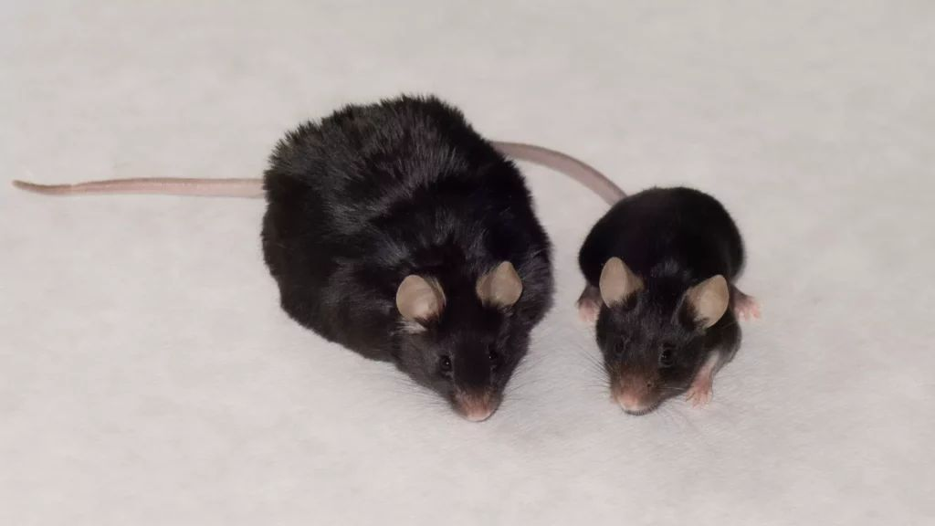 | © HUN_REN SZBK
Eredeti tartalom: HUN-REN Magyar Kutatási Hálózat
Továbbította: Helló Sajtó! Üzleti Sajtószolgálat
Ez a sajtóközlemény a következő linken érhető el:

